Witam serdecznie wszystkie „Skrzaty”!

Temat tygodnia: Wrażenia i uczucia
Data: 15.05.2020r. Temat dnia: Wczuwamy się w emocje innych

PROPOZYCJA ZAJĘĆ DO TEMATU DNIA: Wczuwamy się w emocje innych
I. Część dnia:
1. Powitanka: (na cały tydzień)
Hej! witam Was, chłopcy i dziewczynki. Hej! witam Was, zróbmy śmieszne minki.
Hej! witam Was, dzisiaj będzie fajny dzień. Hej! witam Was, bawmy razem się!
2. Ćwiczenia poranne z Rodzicem – na cały tydzień:
- „Gimnastyka Smyka”
https://www.youtube.com/watch?v=351fw50UOn8

- „Berek – stójka” – dziecko jest berkiem i otrzymuje niewielką, najlepiej miękką piłkę. Rodzic ucieka przed berkiem. Gdy ten krzyknie Stop, Rodzic się zatrzymuje. Berek rzuca piłką
w Rodzica. Jeśli trafi, ta osoba staje się berkiem. (zamiast piłki może być maskotka najlepiej, gdy osób jest więcej, wtedy berek rzuca piłką w wybraną osobę).
- „Przekraczanie linki” – wiążemy linkę 30 cm nad ziemią. Dzieci przekraczają linkę tak, by jej nie dotknąć.
- „Drabinka” – układamy na podłodze drabinkę z dostępnych materiałów. Zadaniem dzieci jest przebiegnięcie z wysoko podnoszonymi kolanami, tak, by nie nadepnąć na żaden szczebelek. Jeśli ktoś nadepnie, wraca na koniec kolejki i ponawia zadanie.
- Zabawa wyciszająca: „Kółko małe…” siadamy na dywanie

Kółko małe – rysujemy w powietrzu rękoma małe kółka
Kółko duże – rysujemy w powietrzu duże kółka
Ręce w bok – rozstawiamy ręce na boki
I ręce w górze – unosimy ręce w górę
Tak się drzewa kołysały – uniesionymi w górze rękoma naśladujemy kołyszące się gałęzie
A tak dzieci cicho siedziały – prawy palec wskazujący na ustach

3. Kształtowanie codziennych nawyków higienicznych – piosenka „Myję ręce”
https://www.youtube.com/watch?v=NSzwTFmnUb4

II. Część dnia:
I zajęcie: „Co czuł bohater?” – określanie odczuć bohaterów
bajek i historii znanych dzieciom. „Empatia”- wyjaśnienie pojęcia

1. „Co czuł bohater?” – określanie odczuć bohaterów bajek i innych historii znanych dzieciom.
Wybieramy kilku bohaterów z różnych bajek, baśni i legend znanych dzieciom, przypominamy sytuacje, w których znalazł się dany bohater i pytamy, co mógł wtedy czuć. Wcześniej w pokoju umieszczamy kartki z nazwami emocji lub symbolizującymi je emotikonami. Dzieci w odpowiedzi idą w miejsce pokoju, ustawiając się przy odpowiednim emotikonie/ lub wskazują na obrazku:
radość | strach | gniew
smutek | zdziwienie

- Co czuły trzy świnki, gdy wilk dmuchał na ich domek? (strach)
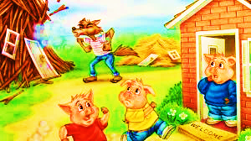

- Co czuli mieszkańcy Krakowa, gdy pozbyli się smoka? (radość)
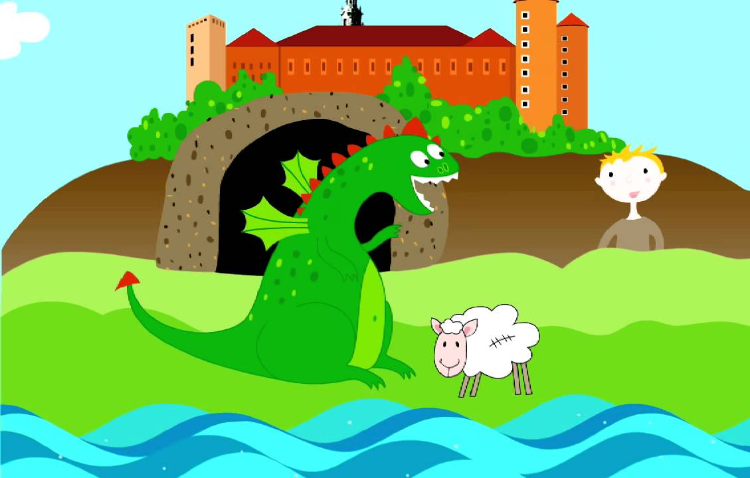

- Co czuli Jaś i Małgosia, gdy zobaczyli w lesie chatkę z piernika? (zdziwienie)
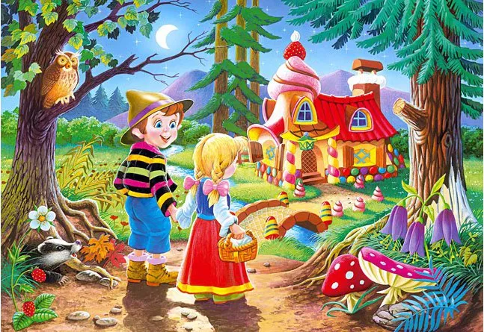
- Co czuli, gdy uwięziła ich Baba Jaga? (strach)
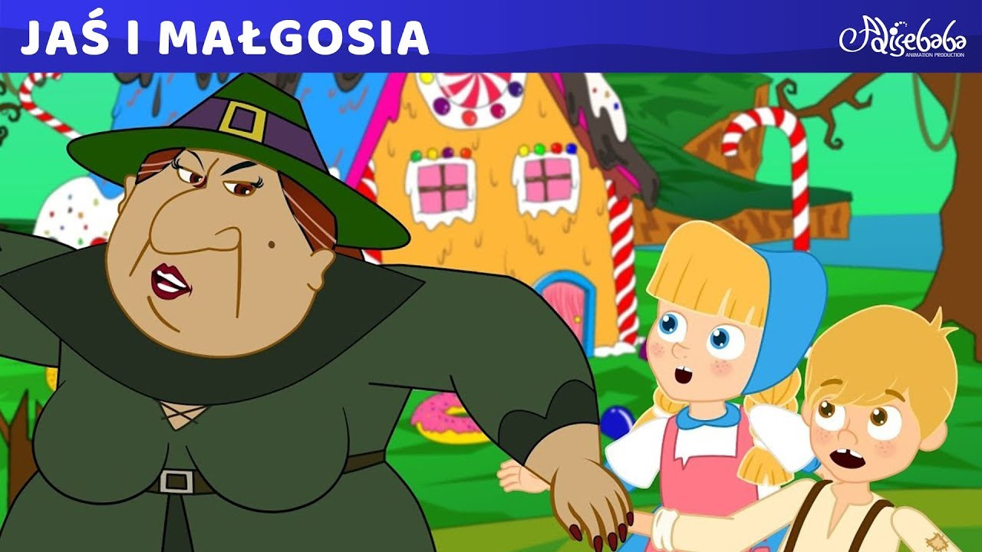
- Co czuły misie, gdy zauważyły, że ktoś zjadł ich owsiankę i połamał krzesła? itd. (gniew)

- Co czuł Kopciuszek, gdy nie mógł pojechać na bal (smutek)
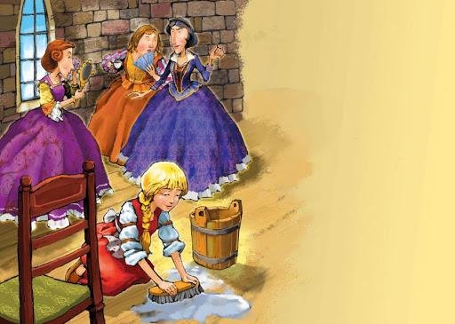

2. „Diagram” – doskonalenie umiejętności głoskowania
Rysujemy na kartce kratki. Czytamy zdania – gdy dziecko odgadnie hasło, próbuje zapisać je w kratkach i głoskuje dany wyraz (można wykorzystać diagram i wpisać literki w diagram na klawiaturze)

- Uczucia: smutek, radość, gniew, strach, zaskoczenie, wstyd to inaczej… (EMOCJE)
- Emocja przeciwna do radości to… (SMUTEK)
- Gdy coś nas boli, jest nam smutno, to może się pojawić…, czyli łzy. (PŁACZ)
- Odczuwamy ją, gdy np. wygramy jakąś grę. (RADOŚĆ)
- Mówi się, że ma wielkie oczy. (STRACH)
- Pojawia się na naszej twarzy, gdy jesteśmy weseli. (UŚMIECH)
- Może być emocją pozytywną lub negatywną. Czujemy je np. wtedy, gdy z przedszkola odbiera nas niespodziewanie babcia zamiast mamy. (ZASKOCZENIE)
3. „Empatia” – wyjaśnienie pojęcia. Dzieci wspólnie odczytują pionowe hasło. Próbują wyjaśnić, co to słowo oznacza. W razie problemu wyjaśniamy, że jest to umiejętność zauważenia, rozpoznania
i współodczuwania emocji drugiej osoby, np. jest nam smutno, bo komuś przydarzyło się coś smutnego.

4. „Jak mogę pomóc?” – zabawa dydaktyczna, rozbudzanie empatii.
Dzieci siedzą na dywanie zadajemy pytanie dziecku, wymyślając różne sytuacje i stany emocjonalne, np.:
Co można powiedzieć osobie, która….?
…zgubiła ulubioną lalkę.
…płacze, bo tęskni za mamą.
…boi się wystąpić w przedstawieniu.
…złości się, bo nie udał jej się rysunek.
…wstydzi się, bo ubrudziła sobie ubranie.

5. „Czego się nauczyłem / nauczyłam?” – dziecko wymienia jedną rzecz, której się dowiedziało podczas tego tygodnia.

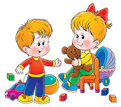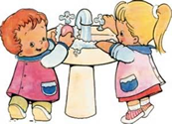
2. „Album emocji” – album z gazet, utrwalenie nazw podstawowych emocji
1. Co to są emocje? – utrwalenie wiadomości
Emocje to coś, co rodzi się w naszym sercu, poprzez różne sytuacje i okoliczności, których jesteśmy uczestnikami – ich źródłem jest wszystko co nas otacza. Emocje nie są ani dobre, ani złe. Każdy ma prawo czuć się szczęśliwy, jak i zły. Najważniejsze jest to, co robimy z tymi emocjami, czy i w jaki sposób pokażemy nasze emocje innym.
2. Posłuchaj piosenki „Emocje i Uczucia” (pierwsza piosenka)
https://youtu.be/dThbJhxoE2Q
3. Moje emocje - obejrzyjcie ilustrację z emocjami. Powiedzcie jak się dzisiaj czujecie? Dlaczego? Co sprawiło, że czujesz się wesoły/smutny/zły/niezadowolony…?
4. Posłuchaj piosenki „Jak czuje się miś? Emocje”
https://youtu.be/yfM-p2u4B3g
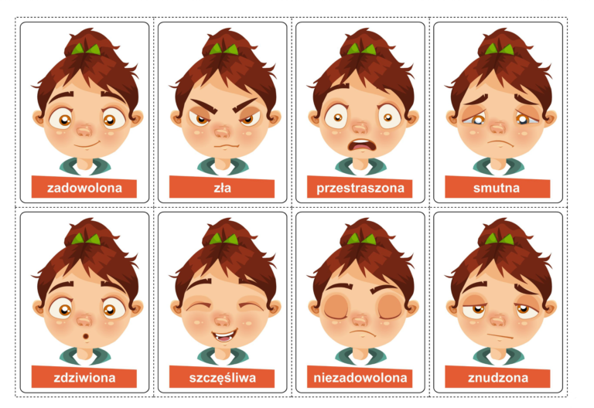
4. Czy łatwo pokazać emocje? Posłuchajcie opowiadania. Połóżcie się wygodnie na poduszce, zamknijcie oczy i wyobraźcie sobie:
„Jest ciepły letni dzień. Spacerujesz po polu pełnym kwiatów. Wąchasz te kwiaty. Widzisz czerwone poziomki wokół siebie. Zrywasz kilka i zjadasz je. Są słodkie i soczyste. Widzisz małego zajączka skaczącego po ścieżce. Idziesz po ścieżce za zajączkiem, aż do skraju lasu. On znika. Ścieżka zmienia się w zimne, żółte błoto. Zdejmujesz buty i skarpetki i idziesz przez błoto. Czujesz, że błoto przelewa ci się między palcami. Podchodzisz do strumyka, siadasz na kamieniu, moczysz nogi w wodzie. Podpływa mała rybka i skubie końce twoich palców. Czujesz łaskotanie. Schodzisz z kamienia, wycierasz stopy miękkimi, zielonymi liśćmi, a następnie zakładasz skarpety i buty. Czujesz się czysty. Słyszysz, że ktoś cię woła i biegniesz za tym głosem.”
- Który fragment opowiadania podoba Ci się najbardziej?
- Dlaczego?
- Narysujcie portret swojej twarzy, pokażcie na twarzy emocje, które Wam dzisiaj towarzyszą.
5.„Album emocji” – jako podsumowanie tygodnia, dzieci wykonują album z wykorzystaniem gazet.
Na kartce A4 na pierwszej stronie dzieci podpisują się swoim imieniem (mogą również napisać / przekopiować tytuł „Album”, „Emocje” lub „Album emocji”). Na kolejnych stronach dzieci przyklejają twarze wydarte z gazet, by przedstawiały podstawowe emocje/ można skorzystać
z kolorowanek poniżej.
6. „Domowe przedszkole” emocje – filmik edukacyjny
https://youtu.be/yghtwDetHiI
7.„Komiks” – praca z KP4.21b, ćwiczenia w czytaniu.
8. Dzień Rodziny – dla chętnych dzieci, narysuj swoją Rodzinkę i zaśpiewaj piosenkę „Moja wesoła rodzinka”
https://youtu.be/9CAEhPUDlA4

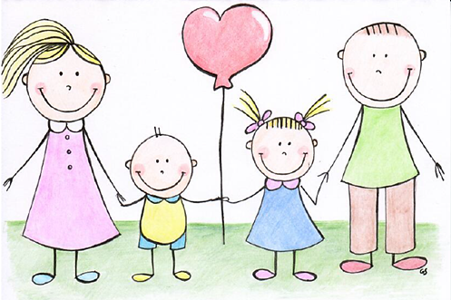
Międzynarodowy Dzień Rodzin – święto obchodzone 15 maja, ustanowione przez Zgromadzenie Ogólne ONZ 20 września 1993. Celem obchodów jest pogłębienie świadomości społeczeństwa
na temat problemów rodziny.

Piosenki na następny tydzień:
„Tra la la dla Mamy”
https://youtu.be/Iu10fUq1r_w
Kocham Cię, Ti Amo, Je T'aime
https://youtu.be/IdxQW3jqYtA
Dziękuję Mamo! Dziękuję Tato!
https://youtu.be/j09kDRPi3tE

Dziękuję, miłego weekendu,
super zabawy,
pozdrawiam!!!

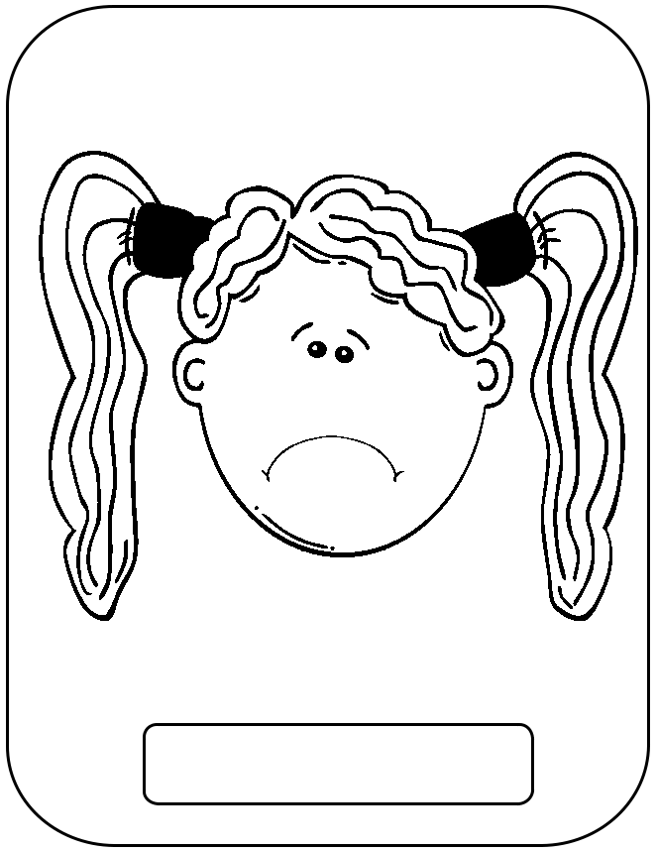

SMUTEK

RADOŚĆ

ZDZIWIENIE

ZŁOŚĆ

STRACH

ALBUM
EMOCJI
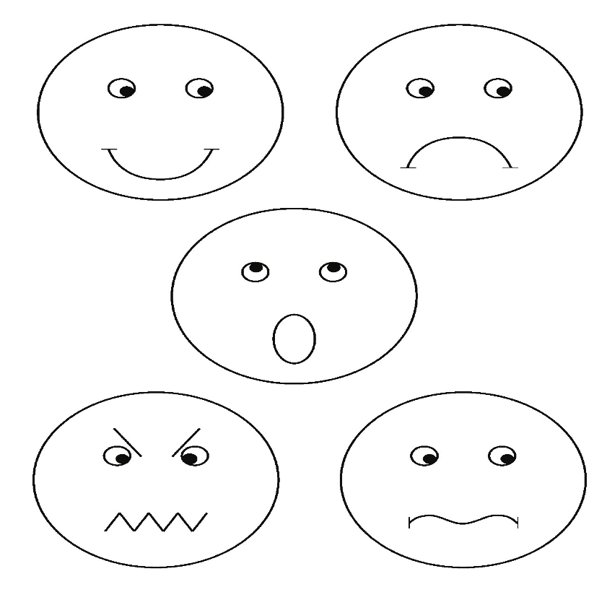

III. Część dnia:
1. Relaksacja: Kładziemy się na poduszce i słuchamy muzyki relaksacyjnej dla dzieci:
https://www.youtube.com/watch?v=YxfnUPqWV0k
2. „Bingo – samogłoski” – gra z wykorzystaniem W.19b. Rzucamy kostką z samogłoskami (na zwykłą kostkę wystarczy nakleić kartki z samogłoskami), a dzieci wybierają, które pole zakryją. Wygrywa ta osoba, która jako pierwsza zakryje pięć pół w pionie, poziomie lub na skos. Dzieci mogą grać
w parach lub samodzielnie.
3. „Ile jest wyrazów w zdaniu?” – zabawa doskonaląca percepcję słuchową. Wolno czytamy wybrane opowiadanie lub wiersz. Robi pauzę po każdym zdaniu. Dzieci liczą, ile jest wyrazów w każdym zdaniu.
4. BAJECZKA NA WEEKEND: „Jak krasnal odczarował Tomka leniuszka” Ewelina Muszytowska

Dziękuję, miłego weekendu,
super zabawy,
pozdrawiam!!!

BAJECZKA NA WEEKEND: „Jak krasnal odczarował Tomka leniuszka” Ewelina Muszytowska
Gdzieś daleko, hen przed nami, za górami, za lasami mieszkał sobie chłopiec, co miał duuuuży brzuszek nazywał się Tomek - Tomek leniuszek.

Tomek leniuszek całymi dniami oglądał bajki długimi godzinami, a gdy jego koledzy jeździli na rowerze on wolał w domu grać na komputerze. Gdy Tomka leniuszka nachodził głód wielki zajadał pączki, popijał bąbelki i ciągle tak jedząc nie zauważył leniuszek kiedy z lenistwa urósł mu brzuszek.
I jadł, jadł i trwało to lata prosiła go mama, prosił i tata lecz Tomek głuchy był na te wołania i tylko wciąż wkładał większe ubrania. Aż któregoś razu krasnoludek wyskoczył z książki by zaprowadzić zmiany, porobić porządki dość już tego - powiedział do Tomka. Wyjdź w końcu leniuszku - do dzieci, do słonka! Pobiegnij na polanę, tam gdzie płynie rzeka, a zobaczysz że życie jest przygodą co na ciebie czeka. Wziął krasnoludek magiczną zmiotkę i zrobił Tomkowi porządki w głowie…
Odtąd nasz leniuszek zaczął dbać o zdrowie je owoce i warzywa, szybko biega, świetnie pływa w to co widzę sam nie wierzę, świetnie jeździ na rowerze! Jest najlepszy w każdym sporcie w olimpiadzie wystartował wygrał medal, wygrał życie, bo zmądrzał i zdrowie zachował. Nasz Tomek - już nie leniuszek, ma mały, całkiem zgrabny brzuszek. Już nie ogląda bajek całymi godzinami, lecz wciąż tańczy, biega, skacze, w piłkę grywa z kolegami. I o innych się troszczy nasz Tomek - bohater, na spacer namawia mamę i tatę.
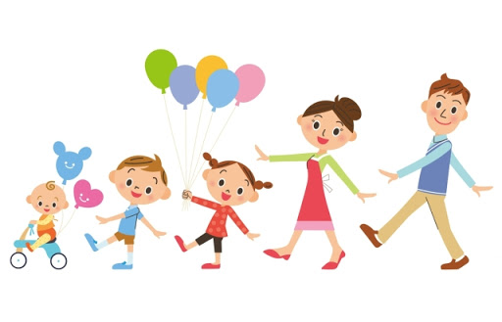
Wszystkim powtarza na co dzień, nie od święta, by każdy już to wiedział i dobrze zapamiętał:
Jeśli chcesz być zdrowy, silny jak zuch odżywiaj się zdrowo i ruszaj się za dwóch!

